УКРАЇНА
МІНІСТЕРСТВО ОСВІТИ І НАУКИ УКРАЇНИ

УПРАВЛІННЯ ОСВІТИ ВИКОНКОМУ МІСЬКОЇ РАДИ ДЕПУТАТІВ

НАВЧАЛЬНО-ВИХОВНИЙ КОМПЛЕКС
“ЗАГАЛЬНООСВІТНІЙ НАВЧАЛЬНИЙ ЗАКЛАД № 1 І-ІІІ СТУПЕНІВ –
ДОШКІЛЬНИЙ НАВЧАЛЬНИЙ ЗАКЛАД”
Дніпропетровська обл., м. Новомосковськ, вул.. Червоноармійська, 7, тел. 7-10-82

Бінарний урок з географії та хімії у 7 класі на тему:
«Вода:
від молекули до океану»

Вчитель хімії
Вершиніна Ірина Володимирівна
спеціаліст вищої категорії,
вчитель - методист

Вчитель географії
Удод Марія Іванівна
спеціаліст І категорії старший вчитель

м. Новомосковськ
Мета:
- узагальнити та закріпити знання з географії отриманні при вивченні теми «Океани»;
- узагальнити та закріпити знання з хімії отриманні при вивченні теми «Початкові хімічні поняття» на прикладі океанічної води;
- поглибити знання про значення води в природі, її агрегатний стан та фізичні властивості;
- створити умови мотиваційного практичного застосування знань, навичок та вмінь і надати можливість учням побачити результативність своєї роботи;
- розвивати уміння та навички уміло поводитися з лабораторним посудом під час проведення експерименту;
- розвивати вміння та навички роботи з картою;
- формувати вміння спостерігати, аналізувати, робити висновки;
- розвивати логічне мислення, самостійність, вміння працювати в команді;
- формувати цілісну картину світу;
- виховувати пізнавальний інтерес до вивчення природничих наук;
- виховувати любов до природи, бережливе ставлення до води.

Обладнання: глобус, карта «Материки та океани Землі», карта «Багатства Світового океану», фізична карта світу, періодична система хімічних елементів Д.І. Менделєєва; кольорові плакати про воду, портрети мандрівників; пробірки, склянки, вода, термометр, пробіркотримач, пальник, сухе пальне, сіль кухонна, літрова банка, столова ложка; мультимедійна презентація, відеофільм «Стихія води», відеофільм «Гаїті», відеофільм «Атлантичний океан», пісні «Вода, вода, кругом вода», «Морська пісня»; аплікації та колажі на морську тематику, маршрутний лист, конверти із завданнями, роздруковане домашнє завдання.

Тип уроку: урок узагальнення знань, урок-подорож.
Методи навчання: пояснювально-ілюстративні, наочні, частково-пошукові, інтерактивні, практичні.
Форма уроку: наукова експедиція
Учні повинні знати: будову речовини, лабораторний посуд, хімічні елементи, прості та складні речовини, суміші, методи розділення суміші, фізичні властивості речовини; називати характерні риси природи океанів, складові частини.
Учні повинні вміти: називати хімічні елементи за науковою українською номенклатурою, визначати якісний та кількісний склад молекули, поводитися з лабораторним посудом під час експерименту; характеризувати особливості океану, уміти порівнювати гідрографічні характеристики води.
Епіграф уроку: «Мати-водиця – усьому цариця»
Х І Д У Р О К У
- ОРГАНІЗАЦІЙНИЙ МОМЕНТ
Доброго дня шановні гості, шановні діти. Сьогодні у нас незвичайний урок – урок-подорож у формі наукової експедиції. Для того, щоб вирушити у подорож, учні об’єдналися у команди за напрямками (хімії, фізики, географії) та зайняли свої каюти. Юні дослідники мали випереджальні завдання та дослідження, що допоможе їм належно провести експедицію.
- АКТУАЛІЗАЦІЯ ОПОРНИХ УМІНЬ І ЗНАНЬ
1.Емоційне налаштування. Відеоролик «Шум океану»
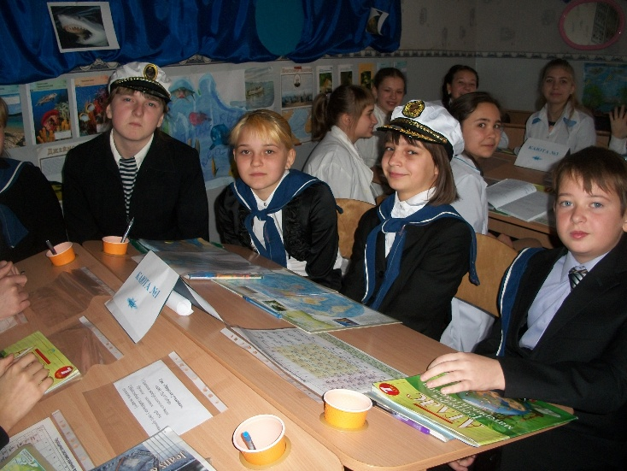
Релаксація з візуалізацією.
Сідайте зручніше, руки складіть у вигляді замка, покладіть їх на парту, опустіть на них голову, закрийте очі. Уявіть собі безмежний океан, континент далеко. Серед бурхливих хвиль красивий, міцний корабель. Товсті стіни корпусу, легкі вітрила. На кормі гримить залізний якірний ланцюг з великим блискучим якорем, відшліфований галькою і піском. Ми з вами команда – смілива та згуртована. Наша дружба така ж міцна – як цей ланцюг.
Відкрийте очі. Поверніться до класу, візьміть один одного за руки. Відчуваєте, як крапельки вашої енергії з’єднались воєдино? Ми всі разом. Ми подолаємо всі перешкоди і обов’язково досягнемо мети.
Наше наукове судно «Діскавері» стоїть на рейді в акваторії Атлантичного океану, хвилі якого принесли пляшку із запискою. Допоможіть прочитати.

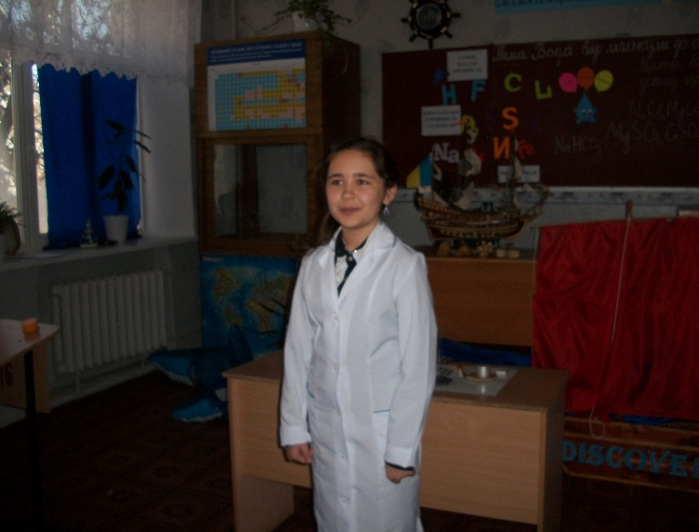
Прийом «Пляшкова пошта».
«Дешифрувальник» (робота з періодичною системою в групах )
І. 23.8.66.18 - вода.
ІІ. 12.8.3.68.19.92.3.13 – молекула.
ІІІ. 76.19.68.13.11 – океан.
І так, тема нашого уроку «Вода: від молекули до океану». Метою уроку є узагальнення знань з хімії, географії та поглиблення знань з фізики, отриманих на попередніх уроках, а також показати єдність природничих наук.
Вчитель: Сьогодні наш урок буде присвячений найпоширенішому мінералу на Землі.
- Якому мінералу?
Звучить пісня «Вода, вода, кругом вода»
- Що це за мінерал такий – вода?
Учень:

Вона і лід, вона і пара
Бува рухлива і рідка
Ні «Нескафе» , ні «Ліптон» навіть
Не варті будуть і гроша
Без неї – Феї із ковша…
Вона розчинить сіль і цукор,
І в борщ і в суп її додай,
Та вже не зможеш повернути,
Коли розлив її у чай…
Втамує спрагу, заспокоїть,
Або,як кажуть, зніме стрес…
Вона потрібна всім навколо
Не дивлячись на наш прогрес
Відома усім уже давно
ЇЇ величність Аш два О.

- Так до яких речовин можна віднести воду, простих чи складних? Чому?
Н2О – це складна речовина, молекула, якої складається з двох атомів Гідрогену та одного атому Оксигену.
2. Вчитель географії:
- Величезні розміри Світового океану наводять на думку, що нашій планеті більше пасувало б ім’я – Океан, або Вода (Аква). Таке враження виникає у космонавтів, які з космосу бачать нашу планету блакитною від води, бо вона займає найбільшу територію поверхні земної кулі. Тому й епіграфом нашого уроку ми обрали слова: «Мати-водиця – усьому цариця».

ІІІ. МОТИВАЦІЯ ПІЗНАВАЛЬНОЇ ТА НАВЧАЛЬНОЇ ДІЯЛЬНОСТІ
Прийом «Приваблива мета»
Відеофільм «Стихія води»
Блок географії. «Вода! У тебе немає ні смаку, ні кольору, ні запаху, тебе не можливо описати, тобою насолоджуються, не знаючи, що ти таке! Не можна сказати, що ти потрібна для життя: ти саме життя. Ти наповнюєш нас радістю, яку не пояснити нашим почуттям. З тобою повертаються до нас сили, з якими ми уже попрощалися.» Ці слова належать відомому французькому пілоту і письменнику Антуану де Сент-Екзюпері. Воду справді можна назвати самим найдорогоціннішим мінералом нашої планети.

IV. ОПРАЦЮВАННЯ НАВЧАЛЬНОГО МАТЕРІАЛУ
Вчитель хімії: За якими властивостями океанічна вода відрізняється від питної?
Блок фізики: Океанічна вода має ряд ознак, за якими її можна схарактеризувати. Назвіть їх.
- це колір, прозорість, смак, температура, хімічний склад, здатність розчиняти речовини густина тощо.
Зазначені ознаки є властивостями океанічної води. Деякі з них ми сьогодні розглянемо.
Прийом «Проблемне питання»
- Ми знаємо, що вода найчастіше відображає колір неба. Залежно від погоди вона може бути від темно-сірої до лагідно-блакитної. Але чому вода насправді має переважно синій колір?
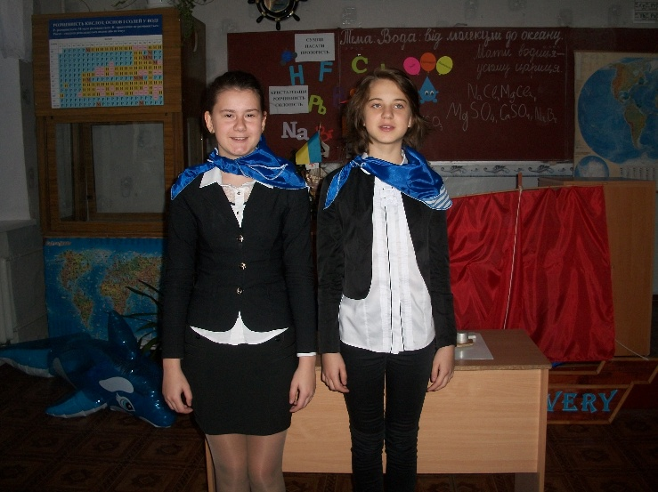
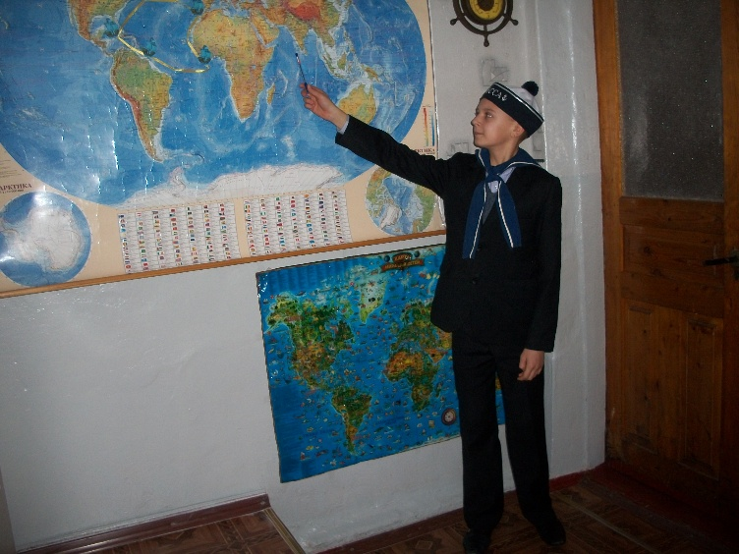
Юний фізик: Відповідь досить проста. Коли промінь сонця потрапляє на поверхню води, усі кольори його спектру, за виключенням блакитного, швидко поглинаються. Тому ми спостерігаємо відтінки синього кольору, який “затримується” й надає воді такого кольору. Але колір морської води в Світовому океані далеко не однорідний, і в різних ділянках Землі він свій, тобто кожне море має унікальний колірний відтінок, притаманний тільки йому. Колір води періодично змінюється, і це залежить від багатьох факторів, насамперед від освітлення, глибини, прозорості, кольору морського дна, присутності газів і кількісної щільності мікроорганізмів, що населяють морські простори, а також від таких явищ, як світіння і цвітіння моря. Вдалині море по своєму колірному відтінку наближене до кольору неба. У похмуру погоду воно сіре, в ясну - блакитне. Коли Сонце сідає, то яскраво-синє море набуває золотистого відтінку. Під час хвилювання море здається білястим.
Учень- «Світовий океан»: Я – надзвичайне чудо природи, яке є тільки на планеті Земля. Мій водний простір займає 71% планети. Я – неперервний і з будь – якої точки можна дістатися в будь — яку іншу, не перетинаючи царство «Літосфера». Свої багатства я поділив між своїми братами. Їх у мене чотири. Вчитель географії: Океан – це могутня, небезпечна стихія. Але в усі часи океан приваблював сміливців та звав їх у свої простори.
Наше наукове судно «Діскавері» вирушило з порту на березі Гібралтарської протоки в акваторії Атлантичного океану. Всі члени судна зайняли свої каюти. Представлення кают: каюта№1- юні географи, каюта№2 - юні хіміки, каюта№3 - юні фізики. Капітан – вчитель хімії, старпом – вчитель географії.
Перед вами лежить маршрутний лист, на якому вказано шлях, по якому ми будемо рухатися по Атлантичному океані. А також лист самооцінювання, де протягом нашої експедиції ви будете оцінювати свої знання та свою активність. По закінченні експедиції листи самооцінювання надати командирам екіпажу.
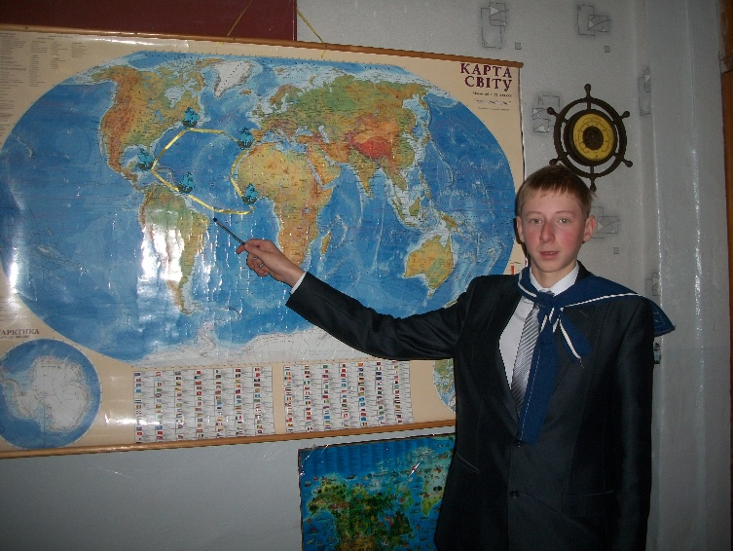
Той ж вперед! «Доля сміливих любить» - говорить англійське прислів’я.
Учень – «Атлантичний океан»: Я другий брат, назвали мене на честь міфічного героя – титана Атланта, який тримав на своїх руках небо. Отримав майже вдвічі меншу частину від старшого «Тихого». Витягнувся з півночі на південь і трохи нагадую своєю формою цифру «8». (Показує на карті). З давніх часів я освоювався людьми, у різні епохи на моїх берегах виникали центри мореплавання. Запрошую вас до своїх володінь. (Учень показує на карті межі океану).
Блок географії: Робота з картою. Ми зараз пливемо по Гвінейській теплій течії., вздовж берегів Африки в Гвінейську затоку. Тобто ми взяли курс на екватор.
Питання: Хто з мандрівників – першовідкривачів плавав цим курсом? (Бартоломеу Діаш, Васко до Гама) (Показ портретів мандрівників).
На стор.18 в атласі, визначимо яка буде температура океану в тому місці, де ми зараз пливемо. (Понад 20 градусів).
Блок фізики:
- Які закономірності зміни температури в океані?
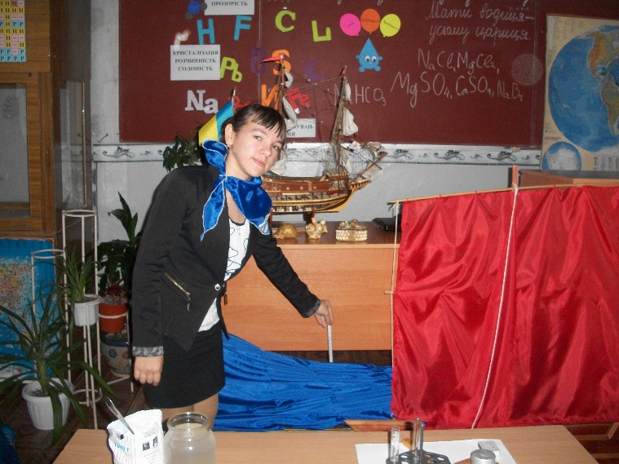
Температура води в Океані має свої закономірності і змінюється на поверхні та з глибиною. Нагріває води Світового океану Сонце, але лише верхні її шари. Нижче тепло передається шляхом постійного переміщення води. Найбільшу кількість тепла Світовий океан дістає в районі екватора. Саме тут зафіксовані найвищі температури поверхневих вод: до 29⁰С. На північ та на південь від екватора температура води поступово знижується. (Учень опускає термометр за борт корабля). Температура за бортом 25⁰С.
Блок хімії: На що впливає підвищення температури води? Так, на зміну агрегатного стану речовини. В яких агрегатних станах може перебувати вода? Вода може перебувати у трьох агрегатних станах: твердий, рідкий, газоподібний.
- Від чого залежить агрегатний стан речовини?
Молекули в речовинах перебувають на певній відстані одна від одної. Ця відстань визначає агрегатний стан речовини.
Прийом «Відгадай!»
- Перед вами схеми агрегатних станів речовини. Назвіть агрегатний стан й поясніть чому ви так вважаєте. (Обговорення)
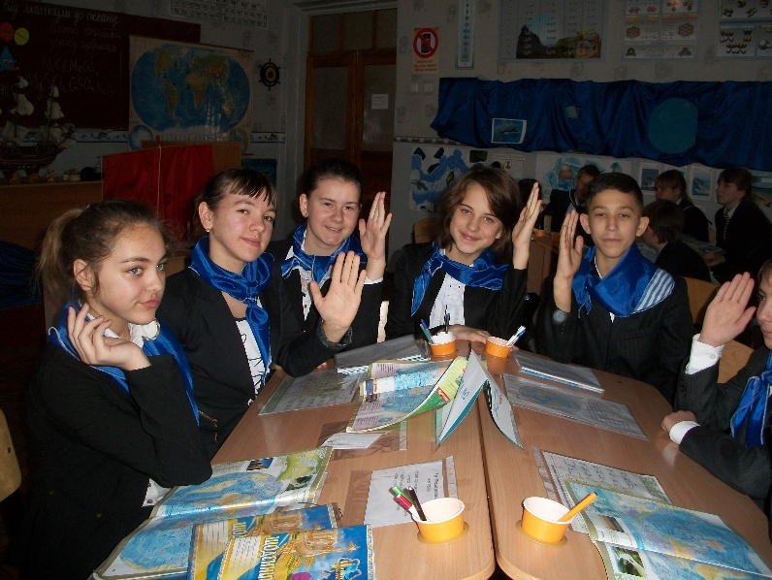
- твердий агрегатний стан мають речовини, молекули яких щільно розташовані одна до одної та міцно пов’язані, тому переміщуватися не можуть;
- рідкий агрегатний стан мають речовини, молекули яких розташовані на невеликій відстані одна до одної та слабко пов’язані між собою, тому можуть переміщуватися одна відносно одної;
- газуватий агрегатний стан мають речовини, молекули яких розташовані на великій відстані одна до одної, тому вільно рухаються і переміщуються на значні відстані.
Температури за допомогою яких відбувається зміна агрегатних станів води: температура кипіння води становить 100 °С,
температура замерзання - 0 °С,
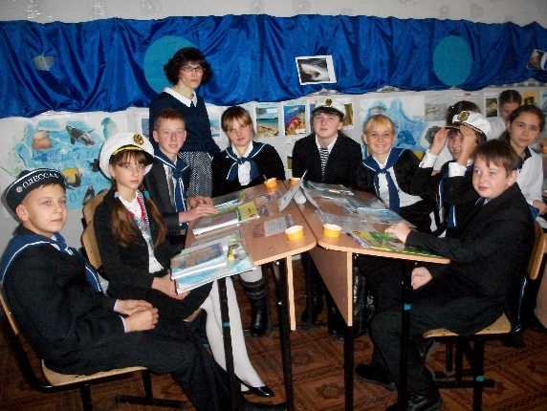
температура плавлення - 0 °С.
Прийом «Творча лабораторія»
Пропонуємо більш детально розглянути процес випаровування морської води і провести дослід .
Вчитель хімії: Учень нагріває пробірку з морською водою.
- Що ви спостерігаєте?
Утворення пари, зменшення об’єму води. Відбувається випаровування.
- Чому постійно йде випаровування?
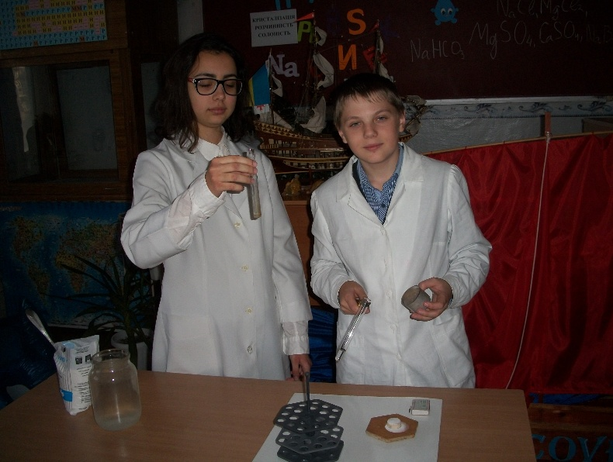
Учень: Молекули води знаходяться в постійному русі, але швидкість випаровування залежить від температури. Сонце нагріває воду, тому збільшується швидкість руху молекул, що призводить до зміни агрегатного стану.
- Що ще ви бачите? Учень-хімік демонструє учням залишки солі на стінках і дні колби.
Кристалики солі.
- Чому?
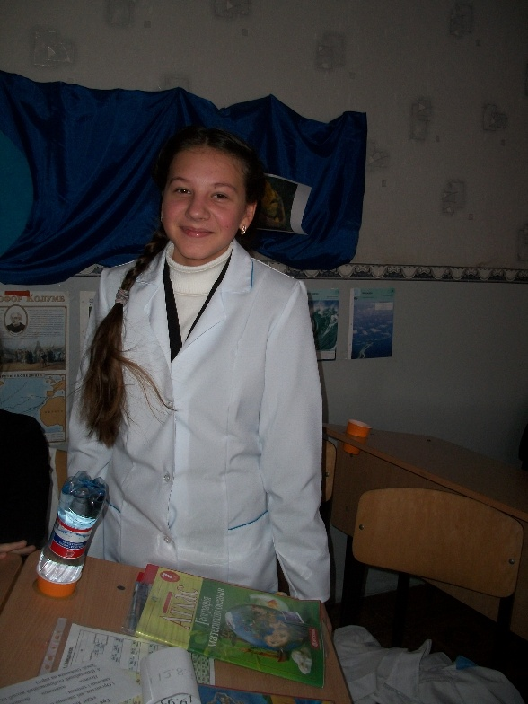
Учень: Океанічна вода являє собою суміш, тому що складається з декількох компонентів. У складі океанічної води виявлено практично всі наявні в природі хімічні елементи, насамперед перші 20 елементів періодичної системи Менделєєва у вигляді іонів, молекул. Учені встановили, що співвідношення основних хімічних компонентів у морській воді та в крові людини і тварин практично однакове. Це є одним з доказів океанічного походження життя на Землі.
Учень: В результаті даного досліду ми спостерігаємо за випаровуванням води з пробірки (процесом переходу води з рідкого стану в газоподібний) та процесом кристалізації солі. Тому в багатьох країнах сіль добувають з морської води.
- Отже, які способи розділення суміші ви побачили?
Ви побачили способи розділення сумішей: випаровування та кристалізацію.
(Приклади з життя: кип’ятіння води в чайнику – накип; кристалики солі на тілі після купання в морі).
Блок географії: Наш е наукове судно, обходячи райони сильних штормів, та використовуючи попутні південно-східні пасати, продовжує подорож і пересікає Атлантику, взявши курс до берегів Бразилії, щоб власними очима побачити унікальність та неповторну красу первозданної природи.
- Які вітри називаються пасатами?
Це постійні вітри що дмуть від тропіків до екватора.
Пливучи вздовж берегів Південної Америки на північ, ми залишили за кормою острів Тринідад і ввійшли в акваторію Карибського моря.
Вчитель географії: Пригадайте характерний гіркувато-солоний смак води, який відчувається під час купання в морі. Дуже важливою властивістю океанічних вод є її солоність. Скільки ж солі розчинено у океанічній воді? Важко собі навіть уявити..
Повідомлення учня: Інформація про кількість солі в Світовому океані:
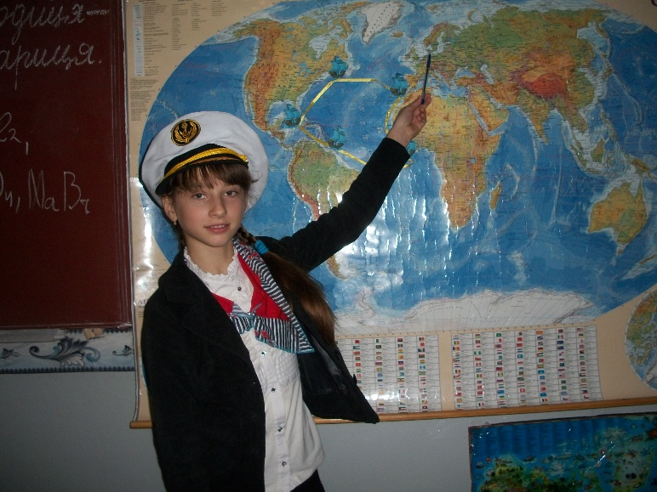
Річки виносили із суходолу в Світовий океан різні речовини, в тому числі і солі, які вони розчиняли в земній корі. Завдяки кругообігу, вода випаровувалась, а сіль в океані накопичувалася. За мільйони років вода набувала вищих показників солоності.
В 1 куб. км. морської води розчинено 166 млн. т солі. Якщо всю сіль з океану рівномірно розподілити на суходолі, то висота шару солі досягне 45 м – 15-поверховий будинок.
Середня солоність Світового океану – 35% або 35 г/л. Найсолоніше вода у Червоному морі, солоність якого сягає 41‰. А найбільш прісним морем світу є Балтійське. Його солоність коливається в межах від 2 до 11‰. (Показ на карті цих морів).
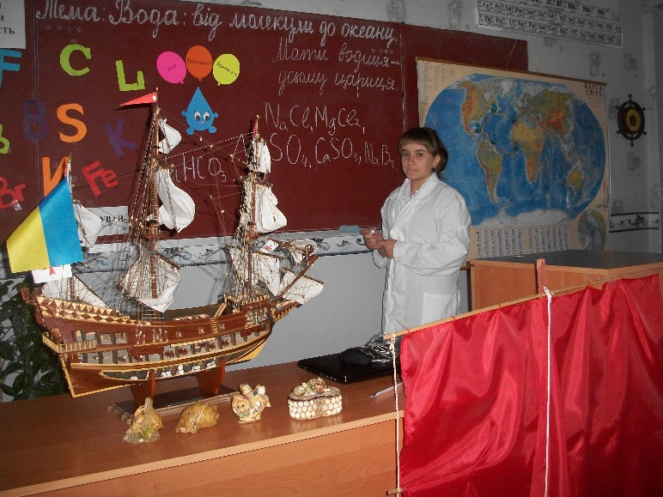
Вчитель географії: Найбільша солоність води в Атлантичному океані у тропіках — 37,25 %, завдяки дуже великому випаровуванню і незначній кількості опадів. Куди ми зараз і прямуємо.
Блок хімії: Як ми бачили у попередньому досліді, до складу океанічної води входять солі. Близько 85% від усіх розчинених у воді речовин припадає на добре нам відому кухонну сіль NaCl, у значних кількостях присутні деякі солі (MgCl2, MgSO4, CaSO4, NaHCO3, NaBr).
Отже давайте запишемо їх формули (учень на дошці записує формули та читає їх):
- Молекула складається з одного атома Магнію та 2 атомів Хлору;
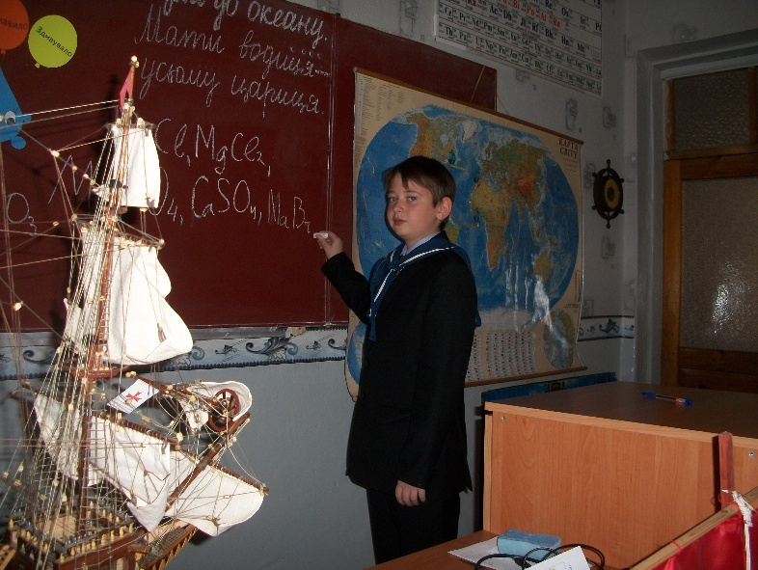
- Молекула складається з одного атома Магнію, одного атома Сульфуру та 4 атомів Оксигену;
- Молекула складається з одного атома Кальцію, одного атома Сульфуру та 4 атомів Оксигену;
- Молекула складається з одного атома Натрію, одного атома Гідрогену, одного атома Карбону та 3 атомів Оксигену;
- Молекула складається з одного атома Натрію та одного атома Брому.
- Які це речовини, прості чи складні? Чому?
Гіркуватий смак морській воді придають солі магнію.
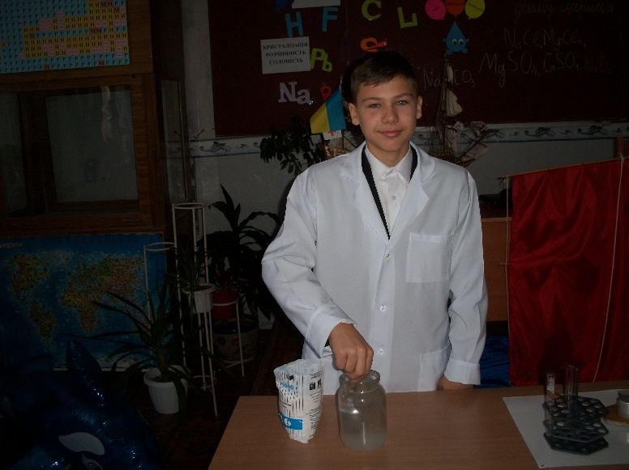
Проте крім них у водах Океану розчинені всі відомі на Землі речовини. Тому солоністю морської води вважають кількість розчинених в ній хімічних речовин. Вона визначається у кількості грамів хімічних речовин, що містяться в одному літрі води. Це нагадує смак розчину однієї столової ложки солі у літрі води.
Учень: Пропоную експериментальним шляхом утворити морську воду середньої солоності. Проведення досліду (учень демонструє розчинність солі у воді).
- Яку властивість води ми побачили?
У воді можуть розчинятися деякі речовини, у даному випадку солі.
Руханка: Образна вправа «Телескоп» під пісню Віктора Олександрова «Морська пісня».
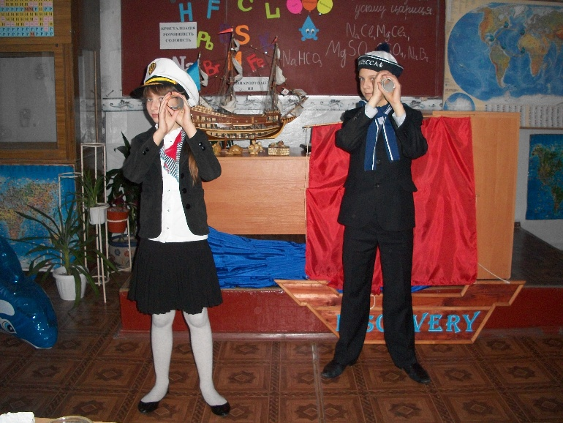
Роль телескопа може зіграти олівець або ручка. Виконуються рухи, які імітують такі дії:
1.Протирання лінзи.
2.Витягування рук із «телескопом» уперед на рівні очей.
3.«Наведення різкості» (рухи в зап'ястках).
4.Нахили тулуба вперед до горизонтального положення, «телескоп» тримати паралельно підлозі.
5.Присідання з «телескопом», піднятим угору.
6.Піднімання навшпиньки, «телескоп» опустити вниз.
Зупинка «В нашу гавань Заходили кораблі»
Блок географії: У нашому маршрутному листі запланований захід в порт на острові Гаїті та стоянка. Але для того щоб нам дозволили зайти в порт, потрібно виконати завдання. (Кожна каюта отримує завдання в конверті).
Гра «Морська угадайка». Робота в групах.
1.Одиниця виміру солоності води:
Проміле відсоток градус
2.Найглибша і найбільша у світі протока. (Дрейка)
3.Організми, які пасивно переносяться хвилями і течіями :
Нектон планктон бентос
4. Найглибший глибоководний жолоб на Землі. (Маріанський)
5.Велике скупчення островів називається:
Архіпелаг атол бар’єрний риф
6. Найглибший жолоб в Атлантичному океану. (Пуерто-Ріко)
Вчитель географії: Під час стоянки буде проводитися необхідний косметичний ремонт судна, сервісна профілактика її обладнання, заправка паливом та поповнення запасів.
Відеофільм про Гаїті
(Пригощання дітей мінеральною водою).
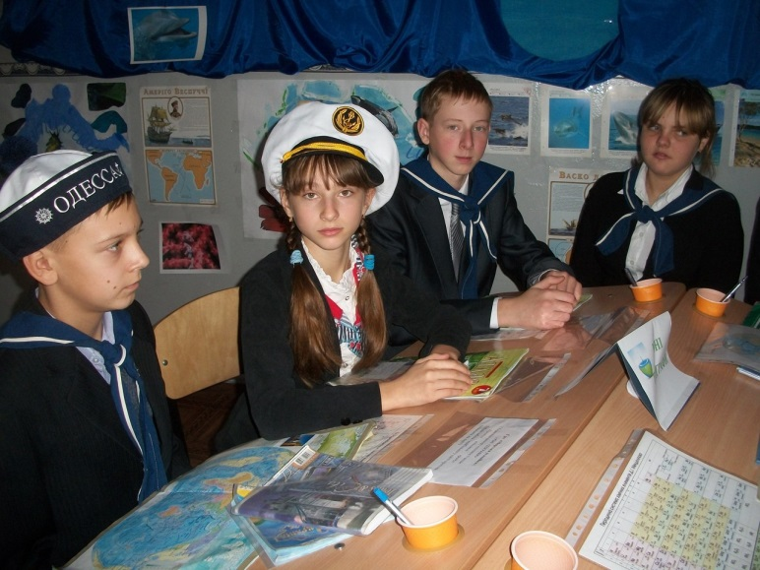
Відпочили. Час відправлятися далі.
Блок географії: Атлантичний океан посідає перше місце серед океанів за ступенем господарського освоєння. Через Атлантику здійснюється понад 50% усіх морських перевезень. Інтенсивна господарська діяльність на узбережжі та у відкритих водах створює загрозу природному середовищу Атлантики — забруднюються води, повітря, зменшуються запаси цінних промислових риб і тварин. Атлантичний океан дає 20% світового вилову риби та морепродуктів.
- Чим людина забруднює океани?
Відбувається забруднення океану побутовими відходами, шкідливими викидами промислових підприємств, хижацьким виловом риби, знищенням морепродуктів і т.д..
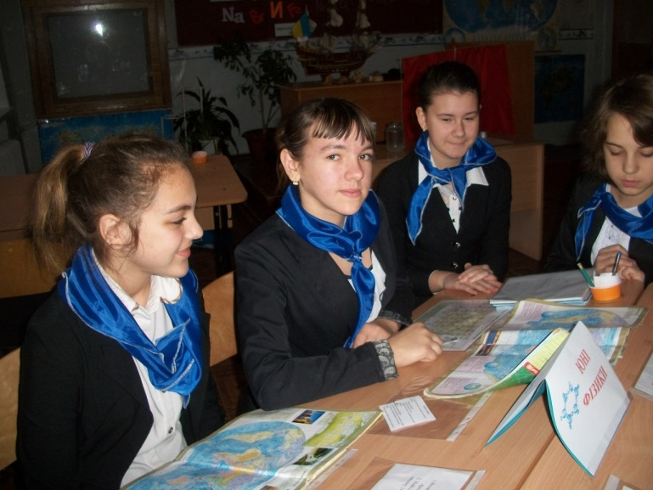
Багатства Океану хоча й дуже великі, але не безмежні. Вони потребують дбайливого ставлення та охорони.
Прийом «Проблемне питання»
Чому людство особливо непокоїть зростаюче нафтове забруднення Океану? (Обговорення з учнями).
- Тому що достатньо лише 1 граму нафти, щоб знищити життя в 1 м3 води. Вона вкриває тонкою плівкою водну поверхню. При цьому гине планктон, а відповідно й не вистачає їжі іншим морським мешканцям.
Однією з масштабніших катастроф останнього часу є аварія у Мексиканській затоці (давайте знайдемо це місце у наших атласах на карті материків та океанів), яка відбулась на нафтовій платформі Deepwater Horizon 20 квітня 2010 .
Під час цієї масштабної катастрофи в океан вилилось 5 млн. барелів нафти, а нафтова пляма досягла площі 75 тис. квадратних кілометрів.

Блок географії:
Очищення води від нафтового забруднення здійснюють за допомогою спеціальних суден - сміттєвловлювачів, що збирають сміття і плаваючу нафту з поверхні. Проте такі заходи повинні бути більш інтенсивними і своєчасними.
Відомий французький океанограф Жак Ів Кусто писав: «Наш батько – океан – гине. Море стало стічною ямою, куди стікають усі забруднюючі речовини, що виносять ся отруєними річками, і всі забруднюючі речовини, які вітер і дощ збирають у нашій отруйній атмосфері.» Скидають такий бруд також танкери.
Висновок: Негативного антропогенного впливу зазнає не тільки Атлантичний океан, а й усі океани. Океан дуже вразливий до господарської діяльності людини, тому його багатства слід дбайливо використовувати та охороняти зусиллями всіх країн. Адже, якщо забруднювати його такими темпами, то океан втратить здатність до самоочищення, а це призведе до катастрофи.
Наша наукова експедиція продовжується далі. Ми подорожуємо з вами шляхами Христофора Колумба. (Показ портрета мандрівника-відкривача). І зараз ми знаходимося у Саргасовому морі.
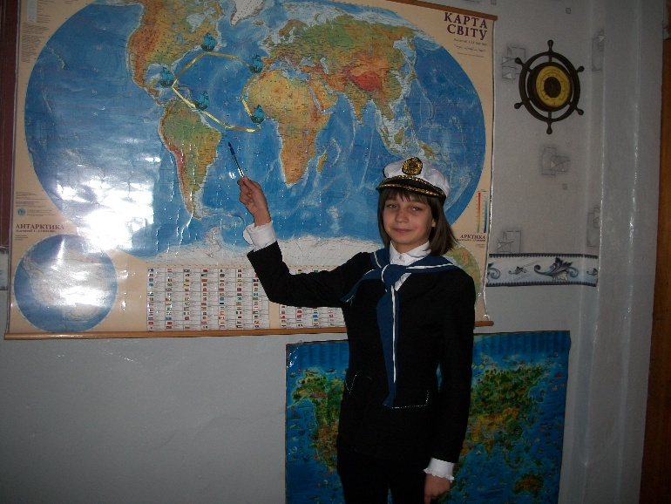
- Що ви знаєте про це море?
Саргасове море називають «морем без берегів». Назва походить від португальського слова sargaço — «грона винограду». Названо це море завдяки скупченню бурих сарґасових водоростей, що плавають на його поверхні Іспанці називали його «морем виноградної лози».
Повідомлення про прозорість води.(дослідження)
Учень: Води Атлантики біля берегів екваторіальних широт непрозорі, зеленуватого кольору. Це пов'язано з тим, що тут впадають в океан найповноводніші річки — Амазонка, Конґо, Ніґер. Амазонка біля свого гирла настільки опріснює морські води, що навіть на відстані кількох десятків кілометрів від берегів її можна пити, адже вона не є солоною. Але в багатьох частинах океанів води є чистими і прозорими. Води Саргасового моря вважаються найпрозорішими у світі. Білий диск опускається у воду доки його буде видно, а потім вимірюють глибину. Прозорість до 61 метра.
Вчитель географії:
Є в океані Атлантичному ріка.
Вона ніколи не пересиха.
Вона ніколи не виходить з берегів
Ця річка - тепла течія… (Гольфстрім)
Відеофільм «Атлантичний океан»
Ця стійка, поверхнева течія являє собою водний потік завширшки від 75 до 120 км і завглибшки до 700 м. Гольфстрім зароджується в Мексиканській затоці, біля південно-східного узбережжя Північної Америки, Саме звідси походить її назва — «течія із затоки».
Потрапивши в теплі води течії Гольфстрім, з попутним вітром повертаємося до Європи.
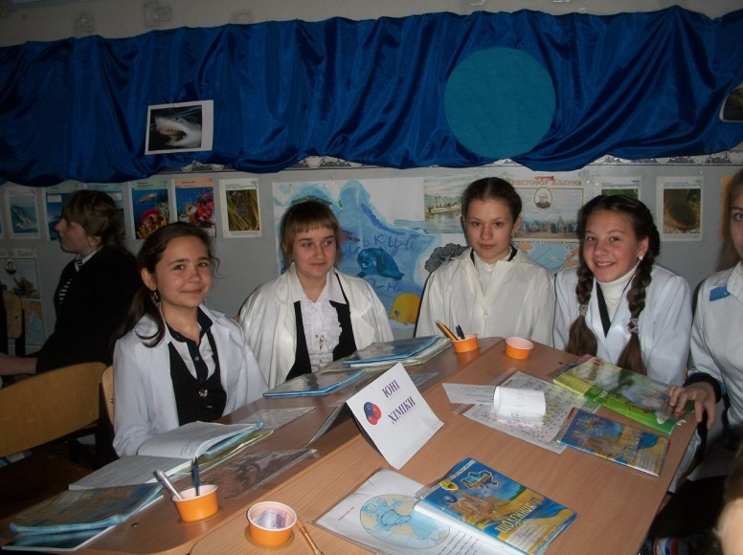
V. ПІДСУМОК, ДОМАШНЄ ЗАВДАННЯ
Наш пароплав підходить до кінцевої зупинки, але перед тим, як зійти на землю, зверніть увагу на білий папір, який з’єднаний скріпкою. Це домашнє завдання, кожен візьміть та покладіть у щоденник. (Вчитель пояснює виконання завдання). Просимо вас правильно виконати домашнє завдання.
Домашнє завдання
І. Скласти звіт про ваші досягнення в експедиції за планом:
1. Маршрут подорожі.
2. Склад та властивості води.
3. Висновок. Що нового ти дізнався під час наукової експедиції.
ІІ. Творче завдання (на вибір):
а) скласти кросворд «Вода: від молекули до океану»;
б) скласти загадки відповідно до теми нашого уроку.
*Звіт та творче завдання оформити на аркушах А4.

VІ. РЕФЛЕКСИВНО-ОЦІНЮВАЛЬНИЙ ЕТАП
- Самооцінка (Додаток 1, діти оцінюють свою роботу під час експедиції)
- Рефлексія
Висновок : Вода – мати життя, і вона заслуговує на нашу повагу, подяку і любов.
Прийом «Роблю висновок».
Виконується вправа «ЗЗЗ» (знав, зацікавило, здивувало). Учні роблять висновки.
Вчителі на згадку про наукову експедицію дарують невеличкі сувеніри
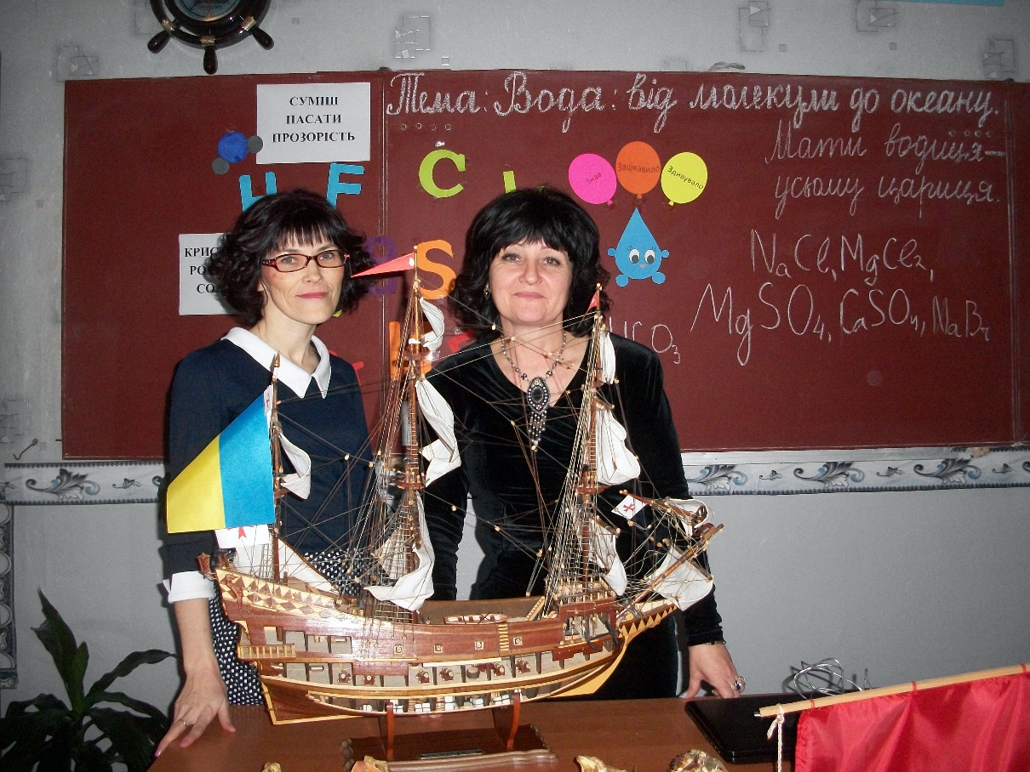
Звучить пісня «Вода, вода, кругом вода»

Додаток 1
ЗВІТ ПРО ВИКОНАНУ РОБОТУ

Лист самооцінки
Група : Юні географи

П.І. | Підготовка до уроку  (3 бали) | Робота на уроці |  |  | Всього  (12 балів)
 |  | Дослідження  (3 бали) | Виступ  (4 бали) | Активність  (2 бали)

Критерії:
- Повнота відповіді;
- Наочність;
- Доступність;
- Емоційність;
- Техніка безпечного виконання

